2008 год
1 часть

11 января 2008 года и.о. министра экономического развития и внешних связей области А.А.Конюшок направил (письма № 62-с - 72-с) восемью жителями Амурской области ответы на вопросы, заданные Президенту РФ В.В.Путину по «Прямой линии» 18 октября 2007 года о перспективах ЗАТО, о возможных экологических проблемах от предстоящей космической деятельности. (исп. С.А.С.)

15 января 2008 года заместителем Председателя Правительства Амурской области назначен Николай Николаевич Севастьянов. Курирует работу по подготовке материалов для организации строительства нового российского космодрома «Восточный». В июле 2008 года уволился из Правительства Амурской области и вернулся в ОАО «Газком» по направлению развития системы «Ямал».

15 января 2008 года глава ЗАТО Углегорск В.И.Токарев направил факсом план посещения ЗАТО Углегорск рабочей группой Правительства Амурской области в период с 15 по 18 января 2008 года. Цель ознакомление с инфраструктурой ЗАТО и предполагаемого позиционного района космодрома «Восточный».

15 января 2008 года и.о. министра экономического развития и внешних связей области О.А.Дашкова командировала (приказ №01-ком) начальника управления финансовой политики и стратегического планирования министерства экономического развития и внешних связей области А.С.Суслова в ЗАТО Углегорск с 16 по 17 января 2008 года для формирования плана мероприятий по развитию инфраструктуры космодрома «Восточный».

18 января 2008 года заместитель председателя правительства Амурской области Н.Н.Севостьянов направил (письмо № б/н) губернатору Амурской области Н.А.Колесову обращение командировать Н.Н.Севостьянова и начальника управления финансовой политики и стратегического планирования министерства экономического развития и внешних связей области А.С.Суслова в г.Москву с 19 по 25 января 2008 года для участия в совещании, организованном ФКА по вопросу строительства космодрома «Восточный» и проведения рабочих встреч с заинтересованными организациями.
В ФКА разработан План первоочередных мероприятий по реализации Указа Президента РФ от 06 ноября 2007 года «О космодроме «Восточный» одним из первых мероприятий которого определена подготовка и проведение совещания в ФКА по вопросам организации работ по созданию космодрома «Восточный» в январе 2008 года.

С 18 января по 26 марта 2008 года губернатору Амурской области поступали предложения от заинтересованных организаций (ранее сделаны предложения) по участию в научно-производственном межведомственном совете по развитию космической деятельности при губернаторе Амурской области.

19 января 2008 года постановлением губернатора Амурской области (№13) при губернаторе Амурской области образована Межведомственная научно-производственная комиссия по развитию космической деятельности в Амурской области (изменения 22 мая 2008 года).
Утверждено положение и состав Комиссии. Председателю Комиссии Н.Н.Севастьянову указано провести организационную работу по окончательному формированию состава Комиссии за счет привлечения к участию в ее работе (по согласованию) представителей заинтересованных федеральных органов исполнительной власти, организаций и учебных заведений и состав Комиссии представить на утверждение в срок до 01 марта 2008 года. Контроль за исполнением постановления возложен на первого вице-губернатора области В.В.Марценко. Деятельность комиссии особого смысла не имела.

19 января 2008 года распоряжением губернатора области №14-ок начальник управления финансовой политики и стратегического планирования министерства экономического развития и внешних связей области А.С.Суслов командирован в г.Москву с 19 по 25 января 2008 года для участия в совещании, организованном ФКА.

21 января 2008 года в Федеральном космическом агентстве состоялось совещание с целью выработки согласованной позиции Роскосмос, Минобороны России, Правительства Амурской области и администрации ЗАТО Углегорск по порядку, срокам и условиям передачи объектов расформированного космодрома «Свободный» в свете требований поручения Президента РФ от 06.12.2007 №К 4950 т Правительства РФ от 29.12.2007 №СИ-П4-783.
Присутствовали:
От Роскосмоса:
Ремишевский В.П. - заместитель руководителя.
Пономарев С. А. - начальник управления.
Тапуть Л.Ю. - заместитель начальника управления.
От Минобороны России:
Скоробогатов О.П. заместитель начальника вооружения Космических войск.
Федосов В.А. - заместитель начальника управления Космических войск.
Шевелуха В.В. - начальник группы ГОУ ГШ ВС.
Кириллов О.Е. - начальник отдела ОУ штаба Космических войск.
Медников С.А. - заместитель начальника отдела ЗАТО МО РФ.
От Правительства Амурской области и администрации ЗАТО Углегорск:
Марценко В.В. - 1-й вице-губернатор Амурской области.
Севастьянов Н.Н. - заместитель председателя Правительства Амурской области.
Суслов А.С. - начальник управления Министерства экономического развития и внешних связей Амурской области.
Токарев В.И. - глава администрации ЗАТО Углегорск.
В ходе обсуждения выступили: Ремишевский В.П., Марценко В.В., Токарев В.И., Скоробогатов О.П., Шевелуха В.В.
Решено
Согласиться с предложениями Космических войск по передаче в муниципальную собственность администрации ЗАТО Углегорск зданий и сооружений 12 КЭЧ расформированного космодрома «Свободный» согласно приложения № 1, объектов недвижимости ФГУ «11 Военный госпиталь» согласно приложения № 2 и зданий и сооружений специального фонда в/ч 87562 согласно приложения № 3.
Провести в срок до 15 февраля 2008 г. группой специалистов Роскосмоса, предприятий ракетно-космической промышленности, Минобороны России, Правительства Амурской области и администрации ЗАТО Углегорск рекогносцировочные и ревизионные работы непосредственно в районе расформированного космодрома. По результатам работы в апреле 2008 г. подготовить распорядительные документы по передаче объектов расформированного космодрома «Свободный».
Согласиться с предложениями Космических войск о ликвидации всех оставшихся в позиционном районе ШПУ и рекультивации земель после ликвидации в рамках средств, выделенных Минобороны России в Госзоборонзаказе согласно пункту II приложения № 3.
Вопрос передачи части объектов (приложение № 1, 3), преданных войсковой части 94077 по программе «Старт», рассмотреть дополнительно до завершения выполнения международных обязательств Российской Федерации по запуску КА «Эрос».
Участники совещания пришли к единодушному мнению, что сохранение статуса ЗАТО позволит обеспечить гарантированное финансирование работ по сохранению и эксплуатации части объектов имеющейся инфраструктуры. В свете этого Минобороны России, совместно с Роскосмосом и Правительством Амурской области, осуществить проработку вопроса сохранения статуса ЗАТО за муниципальным образованием Углегорск.
Совещание с заинтересованными министерствами, ведомствами и администрацией Амурской области по вопросам выполнения поручений Президента Российской Федерации от 6.11.2007 и Правительства Российской Федерации от 29.12.2007 о сохранении и развитии объектов промышленной, транспортной, энергетической и социальной инфраструктуры, а также кадрового и научного потенциала космодрома «Свободный» и ЗАТО Углегорск Амурской области провести по завершению рекогносцировочных работ в районе расформированного космодрома.
22 января 2008 года состоялась рабочая встреча с руководством Научно-техническим центром «Комплекс МИТ» о перспективах комплекса «Старт», с МО РФ по ЗАТО. В.И.Токарев решал вопрос о финансовой помощи бюджету закрытого административно – территориального образования Углегорск Амурской области на 2008 г.

24 января 2008 года генральный директор ЗАО «Ленгипроречтранс» направил (письмо №62/2) заместителю председателя правительства Амурской области Н.Н.Севостьянову запрос по возможным объемам грузов, которые будут доставляться на космодром водным путем в период его строительства и эксплуатации, а также необходимость строительства судоходного шлюза в створе Нижне-Зейской ГЭС при исследовании мероприятий по ее строительству.

28 января 2008 года и.о. министра ЭРВС области А.М.Кивал направил (письмо №346 – 06) первому заместителю председателя Правительства области Н.Н.Швецу предложение принять участие в заседании Правительства РФ запланированным на 22 мая где намечалось рассмотреть вопрос «Об основных направлениях космической деятельности на период до 2020 года и дальнейшую перспективу» (исп. Н.И.Медведева). Получено согласие Швеца.
09 января в аппарат губернатора области и Правительства области поступил План заседаний Правительства РФ на январь-июнь 2008 года от 30 декабря 2007 года №5713п-П13 в соответствии с которым 22 мая предусматривалось рассмотреть вопрос «Об основных направлениях космической деятельности на период до 2020 года и дальнейшую перспективу». Ответственный Роскосмос.

29 января 2008 года губернатор области Н.А.Колесов направил (письмо №01-4-240) руководителю Федерального космического агентства А.Н.Перминову предложение по включению в группу специалистов представителей от органов государственной власти и местного самоуправления Амурской области для проведения с 10 по 15 февраля с.г. рекогносцировочных и ревизионных работ в районе ЗАТО Углегорск формируемую по итогам совещания в Федеральном космическом агентстве проведенного 21 января 2008 года.
Предложены:
Севастьянов Николай Николаевич | - заместитель председателя Правительства Амурской области
Коньков Андрей Анатольевич | - первый заместитель министра имущественных отношений, природных ресурсов и лесного хозяйства Амурской области
Песков Виталий Евгеньевич | - заместитель министра промышленности, топливно-энергетического комплекса и связи Амурской области
Суслов Александр Спартакович | - начальник управления министерства экономического развития и внешних связей Амурской области
Токарев Владимир Иванович | - глава администрации ЗАТО Углегорск

29 января 2008 года губернатор области Н.А.Колесов направил (письмо №01-2-241) председателю правительства РФ В.А.Зубкову обращение с просьбой дать поручение соответствующим должностным лицам Правительства Российской Федерации организовать охрану объектов инфраструктуры ЗАТО Углегорск и космодрома «Свободный» по временной схеме путем развертывания специальной моторизированной воинской части внутренних войск Министерства внутренних дел Российской Федерации в ЗАТО Углегорск с включением в дальнейшем космодрома «Восточный» в перечень важных объектов, подлежащих охране внутренними войсками Министерства внутренних дел Российской Федерации. (исп. С.А.С.)

29 января 2008 года губернатор области Н.А.Колесов направил (письмо №01-9-231) полномочному представителю Президента РФ в ДФО О.А.Сафонову просьбу командировать в г.Благовещенск помощника Полпреда О.В.Крупнова с 31 января по 03 февраля 2008 года в рамках реализации программы по оказания содействию добровольному переселению соотечественников на базе ЗАТО. (исп. М.Н.Дюмин)

30 января 2008 года председатель правления Амурского отделения «Общества «Россия-Япония» направила заместителю председателя Правительства Амурской области Н.Н.Севостьянову информацию о результатах состоявшихся контактов с представителями Японии по вопросу создания космического кластера. Такие переговоры могли быть проведены только при согласовании с Роскосмосом, чего не было сделано. Далее 19.05 2008 года министерством экономического развития области направлена обществу краткая информация по области.

30 января 2008 года глава администрации города Свободный Р.В.Каминский направил (письмо №б/н) заместителю председателя правительства Амурской области Н.Н.Севостьянову информацию о б экономических показателях ООО «Суражевское».

01 февраля 2008 года заместитель руководителя федерального космического агентства В.П.Ремишевский направил (письмо №ВР-16-791) губернатору Амурской области Н.А.Колесову ответ на приглашение (№01-4-142 от 22.01.2008) по участию в научно-производственном межведомственном совете по развитию космической деятельности при губернаторе Амурской области «… полагаем, что участие представителей Роскосмоса и предприятий ракетно-космической промышленности в работе создаваемой комиссии на постоянной основе является преждевременным». Одновременно сообщено, что в период с 10 по 14 февраля с.г. Роскосмос организовывает проведение совместно с заинтересованными министерствами и ведомствами рекогносцировочно-ревизионных работ непосредственно на объектах расформированного космодрома «Свободный». (исп. В.А.Воронин)

01 февраля 2008 года по указанию заместителя председателя Правительства Амурской области Н.Н.Севостьянова подготовлена информация для макета космодрома «Восточный». (исп.С.А.С.) направлялась в г.Москву. Близко к реальности в дальнейшем оказались только пл 9 и 5.

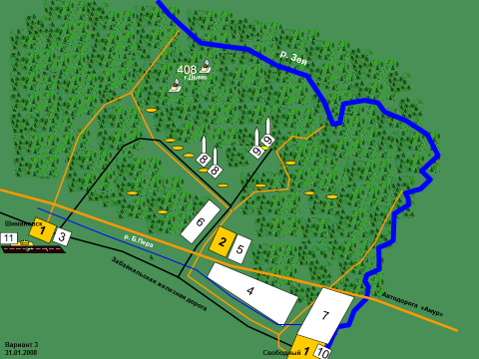
1 | г. Шимановск и г. Свободный (макеты домов устанавливаются, не придерживаясь имеющейся конфигурации застройки и количества)
2 |  | п.Углегорск (макеты домов устанавливаются в соответствии с имеющейся конфигурацией застройки и по возможности придерживаясь прилагаемой схемы №1)
3 |  | Производственная зона (макеты промышленных зданий)
4 |  | Одноэтажная жилая застройка (макеты жилых домов - коттеджи)
5 |  | «Академгородок» жилые дома и корпуса институтов
6 |  | Промышленная площадка (макеты в соответствии с рисунком №2)
7 |  | Жилая застройка (макеты высотных домов, выделить Сити с 30-50 этажными домами)
8 |  | Стартовые комплексы (макеты в соответствии с рисунком №3)
9 |  | Стартовые комплексы (макеты в соответствии с рисунком №4)
10 |  | Речной порт (показать макеты причальной стенки, кранов, судна)
11 |  | Аэродром
 |  | Эллипсы – (бывшие площадки и стартовые комплексы 27 ракетной дивизии в виде отдельных зданий)
Желтый фон – фактически существующие объекты и застройка
Белый фон - проектируемые объекты и застройка
Сохраняется цветовое различие и на макете

04 февраля 2008 года директор научно производственной компании «Байкалгеосервис» направил (письмо №17/С) и.о. министра ЭРВС области А.М.Кивалу предложения по выполнению картирования района Свободный-Шимановск-Чагоян-Сврободный.

В феврале 2008 года в рамках решения совещания в Федеральном космическом агентстве от 21 января 2008 года велась деловая переписка главы администрации ЗАТО Углегорск и ФКА с заинтересованными ведомствами.

06 февраля 2008 года глава администрации ЗАТО В.И.Токарев направил (письмо №01-12/191) и.о. министру экономического развития и внешних связей области А.М.Кивалу предложения по созданию благоприятных социально-экономических и организационных условий закрепления и привлечения трудоспособного населения на территории ЗАТО.

06 февраля 2008 года заместитель руководителя ФКА В.П.Ремишевский утвердил план работы Комплексной группы специалистов министерств и ведомств, предприятий ракетно-космической промышленности на космодроме «Свободный» с 10 по 14 февраля 2008 года.

07 февраля заинтересованные организации предоставили перечни вопросов для работы Комплексной группы специалистов на космодроме «Свободный».
Подготовлено техническое задание на разработку системного проекта создания космодрома «Восточный» (госзаказчик – Федеральное космическое агентство, исполнитель – ФГУП «Центральный научно-исследовательский институт машиностроения».

07 февраля 2008 года А.С.Суслов запросил транспортные средства для представителей Правительства области участвующих в работе группы специалистов для поездки в ЗАТО Углегорск с 11 по 15 февраля 2008 года.

08 (10) февраля 2008 года подготовлена информация по характеристике и особенностям местности в позиционном районе космодрома и прилегающих территориях на удалении до 50 км.

10-14 февраля 2008 года проведена работа Комплексной группы специалистов министерств и ведомств, предприятий ракетно-космической промышленности на космодроме «Свободный».
В соответствии с планом работы образованы две группы.
Первая группа проводила оценку возможностей использования высвобождаемых фондов расформированного космодрома в интересах космодрома «Восточный», а также министерств и ведомств РФ.
Вторая группа проводила предварительные рекогносцировочные работы для подготовки необходимых материалов по разработке системного проекта системного проекта облика нового космодрома.
11 февраля уточнен план работы и разделены участники по рабочим группам. С.А.С. работал в составе второй рабочей группы.
Вторая группа рассмотрела информацию специалистов Правительства области и администрацию ЗАТО Углегорск. Рассмотрена проблема наличия картографических карт обследуемого района.
12 февраля второй группой впервые проведена практическая рекогносцировка непосредственно в выбранном районе. После обеда обсуждались материалы предоставленные Правительством области и администрацией ЗАТО Углегорск. Обсуждались результаты предварительной рекогносцировки и проработки тем: геологические данные, оценка местности вокруг ЗАТО, местная транспортная инфраструктура для крупногабаритных грузов, возможности энергоснабжения, разработки схемы терпланирования.
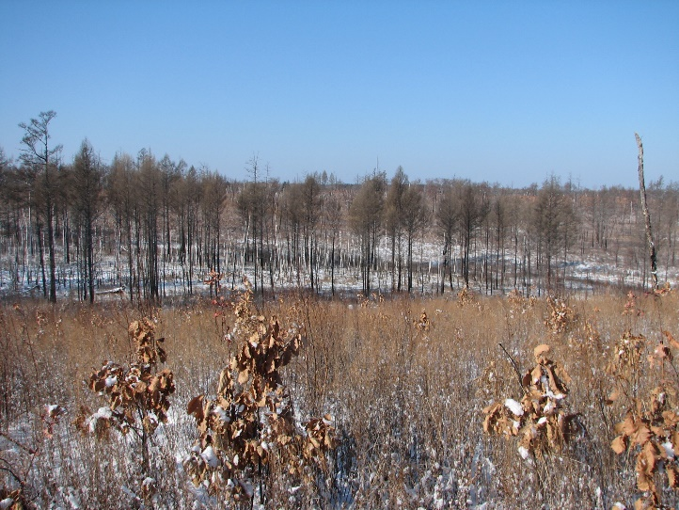 | 32 площадка вид на северо-запад. 12.02.2008  Вторая группа.  Предварительные рекогносцировочные работы для подготовки необходимых материалов по разработке системного проекта облика нового космодрома.  Район стартового комплекса для ракеты-носителя «Союз-2».  Первая рекогносцировка ФКА на территории СК РН «Союз-2»
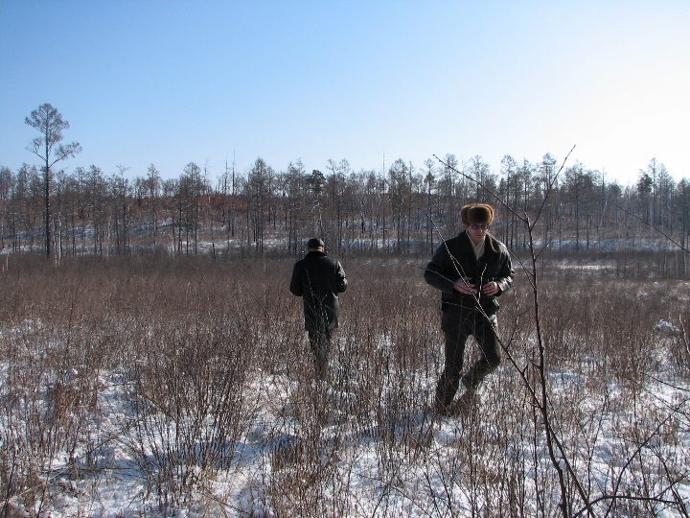 | 32 площадка вид с северо-запада. 12.02.2008  Вторая группа.  Предварительные рекогносцировочные работы для подготовки необходимых материалов по разработке системного проекта облика нового космодрома.  Район стартового комплекса для ракеты-носителя «Союз-2».  Первая рекогносцировка ФКА на территории СК РН «Союз-2»
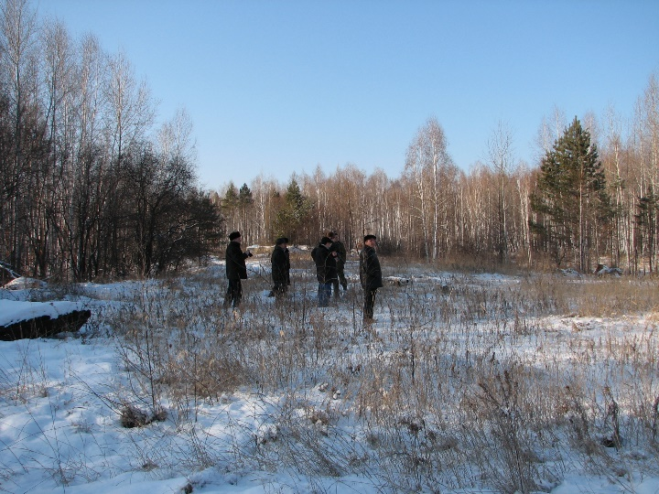 | 13 площадка. 12.02.2008  Вторая группа.  Предварительные рекогносцировочные работы для подготовки необходимых материалов по разработке системного проекта облика нового космодрома.
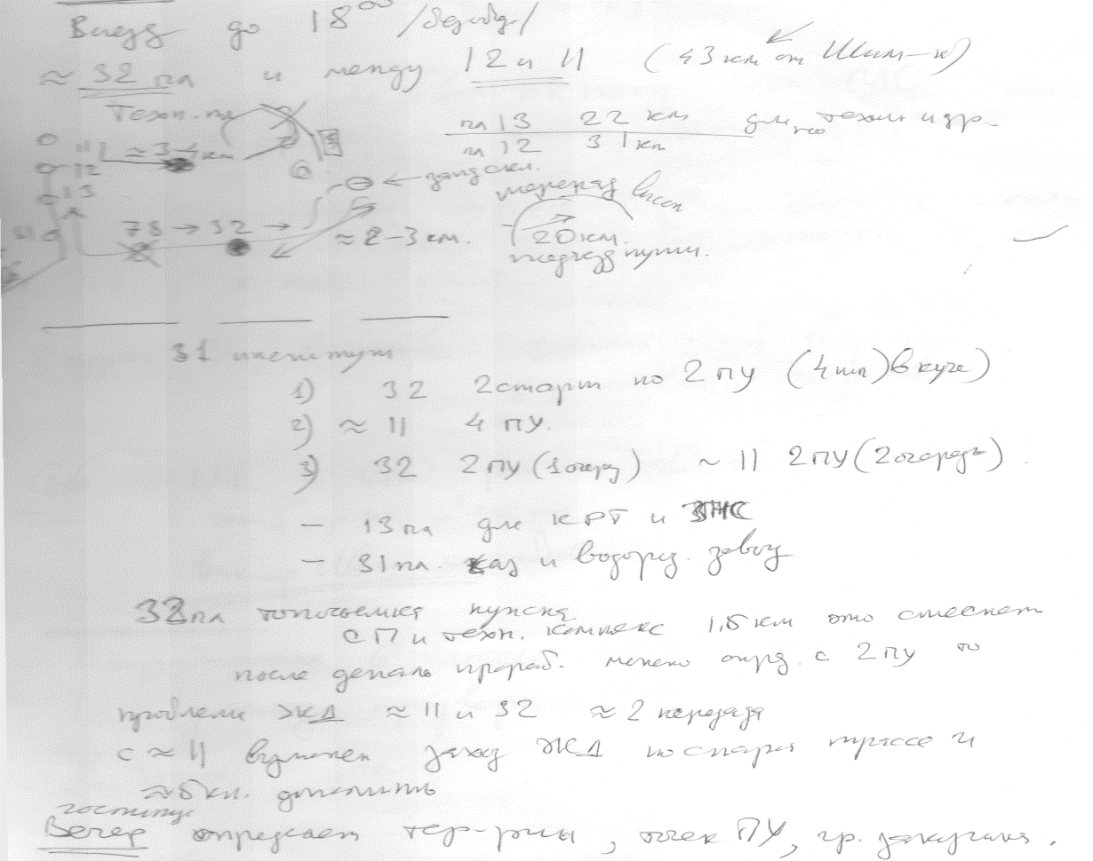
13 февраля 2008 года в ЗАТО Углегорск проведено совместное обсуждение результатов работы Комплексной группы специалистов министерств и ведомств, предприятий ракетно-космической промышленности на космодроме «Свободный».

11-15 февраля 2008 года начальник управления финансовой политики и стратегического планирования министерства ЭРВС области А.С.Суслов осуществлял переписку с представителем командующего войсками ДФО по работе Межведомственной научно-производственной комиссии по развитию космической деятельности в Амурской области.

19 февраля 2008 года исполнительный директор компании ООО «Азимут-Инвест» А.Н.Власов направил предложения министру экономического развития и внешних связей Амурской области А.М.Кивал предложение по созданию промышленно - финансовой группы для реализации проектов развития Амурской области в рамках Федеральных и региональных программ и внедрения современных технологий в г. Благовещенске и Амурской области.
Предлагалась к рассмотрению концепция создания Производственного комплекса предприятий строительных материалов с передовыми европейскими технологиями на базе Чагоянского месторождения мраморизированных известняков расположенного на с-в границе планируемой территории космодрома «Восточный» и комплексное обеспечение федеральных и региональных программ развития региона высококачественными строительными материалами и организация инвестиционного обеспечения данного проекта.
Компания ООО «Азимут-Инвест», была создана в целях представления Европейских финансовых деловых кругов, заинтересованных в осуществлении инвестиций в Россию и страны СНГ. Компания работает с чешской банковско-промышленной группой - производителями оборудования для производства строительных материалов, энергетического оборудования, оборудования для строительства тепло- и гидроэлектростанций, котельного оборудования и сантехнической арматуры, комплексной переработки древесины.
Направления деятельности Компании – разработка и реализация инвестиционных программ, создание надежной и эффективной инфраструктуры для привлечения инвестиций в крупные производственные проекты, связанные с производством строительных материалов (цемент, известь, газобетон и т.д.), объекты малой энергетики до 50 МВатт (когенерирующие ТЭС), строительство лесоперерабатывающих комбинатов полного цикла глубокой безотходной переработки леса с лесовосстановительным комплексом (рассчитанный на семидесятилетний цикл воспроизводства лесов).
В дальнейшем после значительной задержки Правительством области в оказании содействия реализации руководство компании приняло решение отказаться от реализации производственного комплекса предприятий строительных материалов на базе Чагоянского месторождения мраморизированных известняков.

19 февраля 2008 года получена схема размещения Нижне-Зейского водохранилища для оценки возможного взаимодействия с космодромом «Восточный».

21 февраля 2008 года первый вице-губернатор Амурской области В.В.Марценко направил (письмо №01-4-526) руководителю ФКА А.Н.Перминову благодарность за организацию работы комплексной межведомственной рабочей группы по проведению с 11 по 14 февраля 2008 года предварительных рекогносцировочных работ по созданию космодрома «Восточный» и просьбу включить в список участников заседания коллегии ФКА по вопросу строительства космодрома «Восточный» 27 февраля 2008 года от Правительства Амурской области Н.Н.Севостьянова и А.С.Суслова. (исп. С.А.С.) Подготовлено соответствующее распоряжение губернатора области.
Повесткой дня заседания коллегии ФКА «О порядке развертывания работ по реализации Указа Президента РФ от 6 ноября 2007 года «О космодроме «Восточный» 27 февраля 2008 года, зал коллегии Роскосмоса (утверждена председателем коллегии ФКА А.Н.Перминовым 15 февраля 2008 года) предусматривалось рассмотреть:
замысел проведения первоочередных мероприятий по реализации Указа;
порядок организации проведения и финансово-ресурсного обеспечения системного проектирования космодрома «Восточный» и опытно-конструкторских работ по созданию космических средств, планируемых к применению на космодроме и объектов его инфраструктуры;
задачи системного проектирования создания космодрома «Восточный» и первичные результаты организации разработки проекта;
порядок задействования объектов расформированного космодрома Минобороны России «Свободный» в инфраструктуре создаваемого космодрома «Восточный» и для обеспечения его строительства;
о мерах по повышению надежности выполнения первоочередных мероприятий по созданию космодрома «Восточный» и объективности определения требований к космическим средствам, планируемым к применению на создаваемом космодроме.
Предусматривалась следующая этапность мероприятий по подготовке к развертыванию работ по строительству космодрома в течении 2008 года:
первый этап – системное проектирование перспективных ракетно-космических комплексов и облика создаваемого космодрома;
второй этап – разработка технических предложений по РКК среднего класса повышенной грузоподъемности, включая выполнение им перспективной пилотируемой программы, а также сравнительная оценка предложений с целью выбора оптимального варианта;
третий этап - организация выполнения ОКР по созданию РКК и пилотируемой транспортной системе, а также развертывание проектирования первоочередных обеспечивающих объектов космодрома.
В 2009 году требуется провести эскизное проектирование основных элементов космодрома в целях подготовки исходных данных для проведения работ по обоснованию инвестиций на строительство космодрома.
В 1 полугодии 2010 года следовало провести обоснование инвестиций и соответственно подготовку заявки на выделение требуемых финансовых ресурсов на создание космодрома в 2011-2013 годах.
Во втором полугодии 2010 года следовало приступить к разработке проектной и рабочей документации для строительства первоочередных объектов специальной инфраструктуры космодрома. Одновременно требовалось обеспечить приведение в готовность базы строительной инфраструктуры в районе создания космодрома (начало строительства 3 квартал 2011 год).
При выполнении первоочередных мероприятий особую актуальность имеет задача подтверждения обоснованности выбора района создания космодрома в Свободненском районе Амурской области.

22 февраля 2008 года подготовлены предложения к проекту ВСТО-2 в районе территории намеченной для отведения под космодром «Восточный». (исп. С.А.С.) Подготовлен информация по инвестпроектам.

Планируемое Правительством Амурской области на 27-28-февраля 2008 года заседание Межведомственной научно-производственной комиссии по развитию космической деятельности Амурской области в ЗАТО Углегорске перенесено с открытой датой (планировалось 02 февраля 2008 года).

27 февраля 2008 года в г.Москве состоялось заседание коллегии ФКА «О порядке развертывания работ по реализации Указа Президента РФ от 6 ноября 2007 года «О космодроме «Восточный».

06 марта 2008 года начальник управления средств выведения, наземной космической инфраструктуры и кооперационных связей Роскосмоса А.Н.Чулков направил (письмо №121/470) директору ФГУ «Дальневосточное аэрогедезическое предприятие» С.А.Приходько (копия А.С.Суслову) запрос по вопросу подготовки материалов (актуальные картографические материалы) для системного проекта облика космодрома.
12 марта 2008 года начальник Амурской топографо-геодезической экспедиции С.А.Приходько направил (письмо №75) начальнику управления средств выведения, наземной космической инфраструктуры и кооперационных связей Роскосмоса А.Н.Чулкову сведения о возможностях подготовки требуемых картографических материалов.

07 марта 2008 года первый вице-губернатор Амурской области В.В.Марценко направил (письмо №01-4-704) руководителю ФКА А.Н.Перминову предложение определить представителей ответственных за взаимоотношения Правительства Амурской области и ФКА при строительстве космодрома «Восточный». Со стороны правительства области предлагался заместитель председателя Правительства Амурской области Н.Н.Севостьянова. (исп. С.А.С.)

14 марта 2008 года секретарь коллегии ФКА П.В.Трофимов направил (письмо №ПТ-11-1986) заместителю председателя Правительства Амурской области Н.Н.Севостьянову материалы заседания коллегии ФКА от 27 февраля 2008 года «О порядке развертывания работ по реализации Указа Президента РФ от 6 ноября 2007 года «О космодроме «Восточный».

17 марта 2008 года и.о. министра ЭРВС области А.А.Конюшок направил (письмо №1006-с) первому заместителю председателя правительства области Р.Н.Шарипову информацию о стадии подготовки окончательного формирования состава межведомственной научно-производственной комиссии по развитию космической деятельности в Амурской области. (исп. С.А.С.)

17 марта 2008 года и.о. министра ЭРВС области А.А.Конюшок направил (письмо №1010-с) ряду глав муниципальных образований области запрос о предоставлении информации о населенных пунктах, расположенных в притрассовых зонах. (исп. С.А.С.)

18 марта 2008 года ректор Омского государственного технического университета В.В.Шалай направил (письмо №29/2-155) заместителю председателя Правительства Амурской области Н.Н.Севостьянову предложение рассмотреть возможность целевой подготовки инженерно-технических кадров для космодрома «Восточный» на базе ОмГТУ.

20 марта 2008 года начальник управления средств выведения, наземной космической инфраструктуры и кооперационных связей Роскосмоса А.Н.Чулков направил (письмо №121/578) заместителю председателя Правительства Амурской области Н.Н.Севостьянову в соответствии с планом первоочередных мероприятий по реализации Указа Президента РФ от 6 ноября 2007 года предложено провести в начале апреля в Роскосмосе рабочее совещание с участием представителей правительства области и головного разработчика системного проекта (ФГУП «ЦНИИ машиностроения»)с целью определения роли и места Правительства Амурской области в системном проектировании облика создаваемого космодрома.

24 марта 2008 года заместитель руководителя Роскосмоса В.П.Ремишевский направил (письмо №ВР-16-2264) первому вице-губернатору Амурской области В.В.Марценко сообщение об определении начальника Управления средств выведения, наземной космической инфраструктуры и кооперационных связей Чулкова Александра Николаевича как ответственного за взаимоотношения ФКА с органами государственной власти и местного самоуправления Амурской области.

24 марта 2008 года глава ЗАТО Углегорск В.Н.Токарев направил (письмо №01-12/419) начальнику управления средств выведения, наземной космической инфраструктуры и кооперационных связей Роскосмоса А.Н.Чулкову (копия Н.Н.Севостьянову) вопросы требующие решения на уровне Правительства РФ, для выполнения Поручения Президента РФ от 06.11.2007 г. №К 4950 по сохранению и развитию инфраструктуры ЗАТО Углегорск Амурской области».

25 марта 2008 года администрация ЗАТО предоставила по электронной почте С.А.С. отдельную информацию по жилому городку космодрома для рабочей группы.

29 марта 2008 года С.А.С. подготовлен проект соглашения между Федеральным космическим агентством и Правительством Амурской области о взаимодействии при выполнении Указа Президента Российской Федерации о создании космодрома «Восточный» и поручения Президента Российской Федерации от 06 ноября 2007 года № К 4950 «О сохранении и развитии при создании космодрома «Восточный» объектов промышленной, транспортной, энергетической и социальной инфраструктуры, кадрового и научного потенциала космодрома «Свободный» и закрытого административно-территориального образования - поселка Углегорск».

31 марта 2008 года командующий космическими войсками В.А.Поповкин направил (письмо №349/2/1/1219) губернатору Амурской области Н.А.Колесову информацию о том, что на 2008 год запланирован пуск РН «Старт-1», однако до настоящего времени срок указанного пуска Роскосмосом не определен.

31 марта 2008 года и.о. губернатора области В.В.Марценко подписал распоряжение №231-ок о командировании А.С.Суслова в г.Москву с 01 по 06 апреля 2008 года для участия в совещании, проводимом ФКА по системному проектированию облика создаваемого космодрома «Восточный» и содействию в определении условий строительства объектов, обеспечивающих создание и функционирование космодрома «Восточный».

02 апреля 2008 года предоставлены (от Ромашкина) материалы (включая исходные данные по координатам точек старта, возможным ограничениям на зоны размещения РП ОЧР для трасс и предварительная карта схема позиционного района космодрома «Восточный») для участия в совещании, проводимом ФКА по системному проектированию облика создаваемого космодрома «Восточный.

02 апреля 2008 года в г. Москва (Роскосмос) состоялось совещание, проводимое ФКА по системному проектированию облика создаваемого космодрома «Восточный» и содействию в определении условий строительства объектов, обеспечивающих создание и функционирование космодрома «Восточный».
От области участвовали Н.Н.Севостьянов, В.Н.Кулинич (и.о.первого вице-губернатора Амусркой области), А.С.Белов (министр строительства, архитектуры и ЖКХ Амурской области), А.С.Суслов, В.И.Токарев, А.Н.Конаплев (зам. главы ЗАТО Углегорск).
Рассмотрены вопросы:
О взаимодействии ФКА и Правительства Амурской области при разработке системного проекта создания космодрома «Восточный»
Одним из пунктов определялось: «Подготовить совместно с органами МСУ ЗАТО предложения по введению резервирования земель для государственных нужд на территории предполагаемого размещения космодрома «Восточный» в границах ЗАТО Углегорск, Свободненского и Шимановского районов»;
Сохранение для МО Углегорск статуса ЗАТО. Правительством области и администрацией ЗАТО предлагалось ФКА провести переподчинение ЗАТО от Минобороны к ФКА в 2008 году;
Подготовка соглашения между ФКА и Правительством Амурской области о сотрудничестве в процессе создания и эксплуатации космодрома «Восточный». Стороны договорились в 2-х месячный срок подписать Соглашение.
Глава Правительства Амурской области Н.А.Колесов предлагал руководству ФКА рассмотреть кандидатуру Кулинича Владимира Николаевича исполняющего обязанности первого вице-губернатора - главы администрации губернатора Амурской области на должность руководителя государственного учреждения «Космодром «Восточный». Положительного решения небыло.

04 апреля 2008 года первый заместитель председателя правительства Амурской области Р.Н.Шарипов направил (письмо №01-4-1084) руководителю ФКА А.Н.Перминову обращение о необходимости рассмотреть вопрос о резервировании земель для государственных нужд Российской Федерации на территории предполагаемого строительства космодрома «Восточный» и размещения объектов, обеспечивающих космическую деятельность. (исп. Т.Г.Решетнева)  Первоначально вопрос о резервировании земель для космодрома «Восточный» поднимался С.А.С. при проведении предварительных рекогносцировочных работ для подготовки необходимых материалов по разработке системного проекта облика нового космодрома во время работы Комплексной группы специалистов министерств и ведомств, предприятий ракетно-космической промышленности на космодроме «Свободный» 10-14 февраля 2008 года. Предложение базировалось на опыте работы с районами падения отделяющихся частей ракеты носителя Старт-1. | 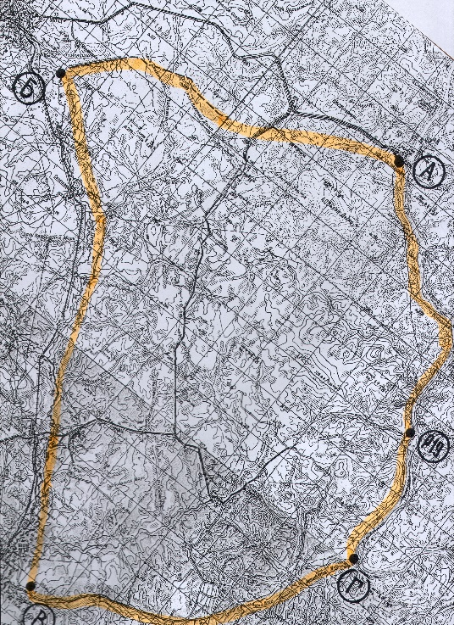

04 апреля 2008 года состоялся телефонный разговор с проректором по учебной и воспитательной работе Самарского государственного аэрокосмического университета им. Академика С.П.Королева о возможности обучения амурской молодежи в университете для строительства и функционирования космодрома «Восточный». Информация о данной возможности уже в 2008 году передана в администрацию ЗАТО Углегорск.
14 апреля 2008 года в этом направлении состоялся контакт и Южно-Уральским государственным университетом.

08 апреля 2008 года начальник управления финансовой политики и стратегического планирования министерства ЭРВС области А.С.Суслов направил (письмо №1347-с) первому вице-губернатору области В.В.Марценко информацию о подготовке и предоставления губернатору области материалов для выступления губернатора на заседании Совета Безопасности РФ по вопросу «О политике Российской Федерации в области космической деятельности на период до 2020 года и дальнейшую перспективу» 11 апреля 2008 года. Проект выступления прилагается.

11 апреля состоялось заседание Совета Безопасности РФ (протокол утвержден 24.04.2008) на котором в обеспечении реализации Указа Президента РФ принято решение о разработке проекта Постановления Правительства РФ.

11 апреля 2008 года глава ЗАТО Углегорск В.И.Токарев направил (письмо №01-12/557) первому вице-губернатору В.В.Марценко предложение определить собственника расхищаемого участка дороги, расположенного в бывшем позиционном районе космодрома «Свободный» и имеющего бетонное покрытие, провести инвентаризацию и принять решение по их дальнейшему использованию. Не решение данного вопроса приведет к расхищению оставшихся плит.

11 апреля 2008 года глава ЗАТО Углегорск В.И.Токарев направил (письмо №01-12/558) первому вице-губернатору В.В.Марценко предложение обратиться к командованию космических войск и министерство обороны с просьбой ускорения решения вопросов по передаче объектов и участков земли в муниципальную собственность. Проект обращения предлагался.

14 апреля 2008 года передано в ФКА предложения, направленные в минрегион развития для раздела «Региональное развитие» Концепции социально-экономического развития России до 2020 года по теме: «Высокотехнологичная зона опережающего развития «Дальневосточный инновационный космический центр на базе космодрома «Восточный».

14 апреля 2008 года глава ЗАТО Углегорск В.И.Токарев направил (письмо №01-12/566) заместителю председателя правительства Амурской области Н.Н.Севостьянову для сведения материалы по проблемным вопросам функционирования органов местного самоуправления ЗАТО Углегорск направленные (письмо от 14 апреля 2008 года №01-12/564) первому вице-губернатору В.В.Марценко.

18 апреля 2008 года начальник управления внешнеэкономических связей и торговли области А.М.Кивал направил (письмо №1526-13) министру экономического развития Амурской области А.И.Гришину предложение предоставить материалы по проекту «Космодром Восточный» необходимых для корректировки областной программы «Оказание содействия добровольному переселению в Амурскую область соотечественников, проживающих за рубежом, на 2007-2012 годы».
29 апреля 2008 года министр экономического развития Амурской области А.И.Гришин направил (письмо №1684-с) начальнику управления внешнеэкономических связей и торговли области А.М.Кивалу ответ о невозможности предоставления материалов по проекту «Космодром Восточный». (исп. С.А.С.)

19 апреля 2008 года состоялось совещание членов Правительства области при первом заместителе председателя Правительства области Р.Н.Шарипове. В первом вопросе «О проекте концепции долгосрочного социально-экономического развития РФ и объектах Амурской области, предполагаемых к включению в неё». Назначены ответственные за подготовку необходимой документации по ряду инвестпроектов. Так по космодрому «Восточный» ответственными назначены министр экономического развития области А.И.Гришин и заместитель председателя Правительства области Н.Н.Севостьянов.

21 апреля 2008 года ректор Омского государственного технического университета В.В.Шалай направил (письмо №16-413) руководителю Роскосмоса, руководителю федерального агентства РФ по образованию, заместителю председателя комитета ГД РФ и губернатору Амурской области предложение в ближайшие 2-3 года организовать целевой набор студентов из Амурской области в ОмГТУ с открытием в дальнейшем филиала в г.Благовещенске. В адрес министерства письмо поступило 06.05.2008.

29 апреля 2008 года руководитель Федерального космического агентства А.Н.Перминов направил (письмо №АП-16-3436) губернатору Амурской области Н.А.Колесову просьбу дать указаний о резервировании земель для государственных нужд на территории предполагаемого строительства космодрома «Восточный» в соответствии с предложениями Правительства области от 04.04.2008 №01-4-1084.

05 мая 2008 года глава ЗАТО Углегорск В.И.Токарев направил (письмо №01-12/651) первому вице-губернатору В.В.Марценко и Н.Н.Севостьянову информацию о продолжающимся снятии покрытия дорог бывшего космодрома «Свободный» которые в дальнейшем могут быть использованы для созда

08 мая 2008 года заместитель председателя правительства Амурской области Н.Н.Севостьянов направил (письмо №01-31-1587) руководителям исполнительных органов государственной власти области предложение
предоставить материалы по вопросам, изложенным в первом пункте решения протокола совместного совещания Правительства Амурской области и ФКА 02 апреля 2008 года №ПС-18;
для образования рабочей группы специалистов (п. 4 протокола от 02 апреля 2008 года №ПС-18) назначить в данную группу своих представителей. В министерстве экономического развития за взаимодействие специалистов в данной группе определен А.С.Суслов. (исп.С.А.С.)

08 мая 2008 года министр имущественных отношений Амурской области А.А.Коньков направил (письмо №11-01,804) министру экономического развития Амурской области А.И.Гришину копию письма генерального директора ФГУП «Дальневосточное аэрогеодезическое предприятие» с просьбой предоставить предложения для подготовки соглашения о взаимном сотрудничестве между Роскартографией и Правительством Амурской области.
26 мая 2008 года министр экономического развития Амурской области А.И.Гришин направил (письмо №2088-с) министру имущественных отношений Амурской области А.А.Конькову соглашение Роскосмоса и администрации области 2005 года. Отмечено и наличие возможности использовать органами госвласти области цифровые топографические карты.

08 мая 2008 года заместитель правительства Амурской области Н.Н.Севостьянов направил (письмо №01-9-1586/4001) главному федеральному инспектору по Амурской области А.В.Одинокову (копия главе ЗАТО Углегорск В.И.Токареву) ответ на обращение главного федерального инспектора по Амурской области от 29.04.2008 г. №А56 Б-418 о проблемах функционирования органов местного самоуправления ЗАТО Углегорск.

16 мая 2008 года министерство имущественных отношений Амурской области направило (письмо №11-06/1011) министру экономического развития Амурской области А.И.Гришину уточненный проект границ космодрома и картографическое описание границ космодрома «Восточный».

13 - 19 мая 2008 года руководители исполнительных органов государственной власти области направили министру экономического развития Амурской области А.И.Гришину предложения к составу рабочей группы формируемой в соответствии с первым пунктом решения протокола совместного совещания Правительства Амурской области и ФКА 02 апреля 2008 года №ПС-18. В частности министр имущественных отношений Амурской области А.А.Коньков (письмо №11-06/1011) уточнил графические приложения «Проект границ космодрома «Восточный».

22 мая 2008 года постановлением губернатора Амурской области №216 внесены изменения в постановление губернатора Амурской области от 19.01.2008 №13. Изменен состав межведомственной научно-производственной комиссии по развитию космической деятельности в Амурской области.
03 июня 2008 года министр экономического развития Амурской области А.И.Гришин направил (письмо №18-с) и.о. губернатора области В.В.Марценко отчет о выполнении постановления губернатора Амурской области от 19.01.2008 №13.

22 мая 2008 года заместитель министра транспорта и дорожного хозяйства Амурской области В.П.Выродов направил (письмо №01-04-1130) начальнику управления министерства экономического развития А.С.Суслову информацию о возможностях железнодорожного сообщения п. Углегорск.

28 мая 2008 года глава ЗАТО Углегорск В.И.Токарев подготовил предложения в проект постановления Правительства РФ «О космодроме «Восточный».

02 июня 2008 года заместитель председателя правительства Амурской области Н.Н.Севостьянов направил первому заместителю председателя Правительства Амурской области Р.Н.Шарипову предложение дать дополнительное пояснение Роскосмосу по его дальнейшим действиям по решению задачи резервирования земель для государственных нужд на территории предполагаемого строительства космодрома «Восточный» в соответствии с предложениями Правительства области от 04.04.2008 №01-4-1084.

03 июня 2008 года и.о. губернатора Амурской области В.В.Марценко направил (письмо №01-13-1900/5160) и.о. прокурора Амурской области А.В.Щербакову информацию о согласовании кандидатур входящих в состав межведомственной науно-производственной комиссии по развитию космической деятельности в Амурской области. (исп. С.А.С.)

04 июня 2008 года и.о. губернатора Амурской области В.В.Марценко направил (письмо №01-4-1916/4504) руководителю Федерального космического агентства А.Н.Перминову согласие с направленным в адрес Амурской области проектом постановления Правительства РФ «О реализации Указа Президента РФ «О космодроме «Восточный». При этом предлагалось учесть ряд предложений. (исп. С.А.С.)

10 июня 2008 года первый заместитель председателя Правительства Амурской области Р.Н.Шарипов направил (письмо №01-4-2012/4095) руководителю Федерального космического агентства А.Н.Перминову последовательность действий Роскосмоса для решения задач по резервированию земель для космодрома «Восточный». (исп. С.А.С.)

20 июня 2008 года в Амурской правде №107 размещена статья о посещении области декана факультета самарского вуза В.Моисеева. Состоялась встреча с А.С.Сусловым и с руководством ЗАТО Углегорск в целях подготовки специалистов для космодрома «Свободный».

02 июля 2008 года заместитель руководителя аппарата губернатора области и Правительства области-начальника ГПУ Е.В.Воробьева направила (письмо №61-ю) министру экономического развития области А.И.Гришину просьбу подготовить проект постановления о внесении изменений в опротестованный прокурором области акт (постановления губернатора Амурской области от 19.01.2008 №13 и от 22.05.2008 №216) с учетом его замечаний. Прилагался протест прокурора Амурской области (от 24.06.2008 №7-09/23-08).

02 июля 2008 года глава ЗАТО Углегорск В.И.Токарев направил(факсом) в аппарат полномочного представителя Президента РФ в ДФО дополнительную информацию к докладу Президенту РФ о проблемах реализации Указа Президента РФ и поручения Президента РФ от 06.11.2007 г. №4950.

07 июля 2008 года полномочный представитель Президента РФ в ДФО О.Сафонов направил (письмо №1956-4082) Президенту РФ В.В.Путину информацию о ходе выполнения Указа Президента РФ от 06 ноября 2007 года «О космодроме «Восточный». Отмечены недостатки и даны предложения к проекту постановления Правительства РФ разработанного Роскосмосом в рамках реализации Указа. 22 июля 2008 года Правительством РФ даны поручения заинтересованным федеральным ведомствам рассмотреть данное обращение.

08 июля 2008 года и.о. начальника государственно-правового управления аппарата губернатора области и правительства Амурской области В.Н.Самсель направил (письмо №01-13-2358/6179) министру экономического развития А.И.Гришину копию экспертного заключения управления министерства юстиции РФ по ДФО от 03.07.2008 №546/233 на постановление губернатора Амурской области от 19.01.2008 №13 (предложено отменить). Срок исполнения 21.07.2008.

15 июля 2008 года С.А.Суслов направил А.Н.Чулкову информацию (форму и часть количественных значений показателей) по «Восточному» предложенных областью для включения в проект Стратегии развития Дальнего Востока до 2025 года. У нас имеется потребность заполнить недостающую информацию до 17 июля с.г. Может быть два варианта действий. Первый вариант - мы делаем это самостоятельно (если Ваша оценка по финансированию не выходит за рамки нашей оценки на все виды работ, включая социальную сферу и часть строительной инфраструктуры) с дальнейшим контролем за ситуацией с Вашей стороны. Второй вариант - Вы предлагаете свое заполнение со ссылкой или без ссылки на «первоисточник».

16 июля 2008 года А.Н.Чулков направил С.А.С предварительные материалы системного проекта по космодрому «Восточный», рассмотренные и утвержденные Коллегией Роскосмоса. Без финансирования работ по строительству жилых объектов нового города. На базе данных материалов подготовлены расчеты по космодрому (первый вариант) в качестве одного из ключевых проектов зон опережающего развития по формам предоставленные И.И. Меламедом – генерального директора ЗАО «Международный центр (фонд) развития регионов» (разработка стратегии развития ДВ).

19 июля 2008 года расчеты по космодрому подготовленные для Стратегии развития Дальнего Востока до 2025 года отправлены А.Н.Чулкову и И.И. Меламеду.

2 часть

17 июля 2008 года министр экономического развития амурской области А.И.Гришин направил (письмо 639-с) руководителю Федерального космического агентства А.Н.Перминову предложение рассмотреть три направления работы способствующих решению задачи по созданию на территории области космодрома.
О предложении по сотрудничеству государственной корпорации «Банк развития и внешнеэкономической деятельности (Внешэкономбанк)».
О заинтересованности в сотрудничестве по реализации проекта создания космодрома «Восточный» представителя генерального консульства Японии и советника губернатора префектуры Ниигата и института ERINA господином Маеда Тосидзи (бывший директор Японского центра)
О необходимости включения в схему территориального планирования Амурской области, разрабатываемую ФГУП «Российский государственный научно-исследовательский и проектный институт Урбанистики» (г.С-Петербург) по заказу Правительства Амурской области космодрома «Восточный» (в целях обеспечения решения задач по выделению земельного участка и финансовых ресурсов для строительства космодрома «Восточный»).
Требуется разработка схемы территориального планирования космодрома «Восточный» и генерального плана жилой (селитебной) зоны космодрома. Данную работу может организовать администрация ЗАТО Углегорска при условии сохранения своего статуса и целевой ориентации на обеспечение функционирования космодрома «Восточный». (исп. С.А.С.)

21 июля 2008 года принято постановление губернатора Амурской области №312 «О признании утратившим силу актов губернатора области». Данным постановлением признано утратившим силу постановления губернатора Амурской области от 19.01.2008 №13 и от 22.05.2008 №216.

30 июля 2008 года начальник управления министерства экономического развития области А.С.Суслов подготовил информацию к проверке исполнения Правительством Амурской области решений Президента РФ о создании в Амурской области космодрома «Восточный» аппаратом полномочного представителя Президента РФ в ДФО. 31 июля 2008 года информация согласована с В.В.Марценко.

05 августа 2008 года состоялось посещение группой представителей аппарата полномочного представителя Президента РФ в ДФО в ЗАТО Углегорск с целью проверки аппаратом решения Президента РФ о создании в Амурской области космодрома «Восточный».

08 августа 2008 года от Самарского ГАУ поступил С.А.С. проект договоров на целевую контрактную подготовку специалистов.

29 августа 2008 года заместитель руководителя Федерального космического агентства Ю.И.Носенко направил (письмо №ЮН-16-6872) субъектам РФ (администрацию Амурской области) просьбу выслать в Роскосмос заявку на космическую съемку и определить уполномоченную организацию от Амурской области. По данному направлению отрабатывало министерство имущественных отношений Амурской области.

04 сентября 2008 года Федеральное космическое агентство в обращении на губернатора Амурской области по вопросу согласования доработанного проекта постановления Правительства РФ по космодрому «Восточный» отмечало намерение провести обсуждение и выработку консолидированного текста постановления Правительства РФ на базе предложений, направленных ранее Правительством Амурской области. Предлагалось рассмотреть прилагаемый проект постановления Правительства РФ и дать предложения по составу межведомственной комиссии.
Прилагался разработанный в мае-июле 2008 года предварительный системный проект по космодрому «Восточный». Строительство создаваемого города примыкающего к объектам космодрома учитывая его особый федеральный статус предлагалось закрепить за Минрегионом.
Отписано В.В.Марценко А.С.Суслову для замечаний и предложений 15.09.08.

19 сентября 2008 года и.о. министра И.Г.Насенков направил (письмо №1541-С) первому вице-губернатору Амурской области В.В.Марценко информацию об организационной работе проведенной в соответствии с поручением об определении организации, уполномоченной от Правительства Амурской области вести обработку данных дистанционного зондирования земли из космоса в интересах региона, и подготовки заявки в Федеральное космическое агентство на поставку материалов съемки Министерством имущественных отношений области. (исп.С.А.С.)
В настоящее время подготовлен запрос в Дальневосточное аэрогеодезическое предприятие о согласовании предложения об определении уполномоченной организации - Амурской топографо-геодезической экспедиции. После получения согласования об уполномоченной организации и принятии решения о финансировании предоставления снимков становится возможным значительное повышение уровня управленческих решений, принимаемых Правительством и органами местного самоуправления области в землепользовании, сельском хозяйстве, охране окружающей среды, градостроительстве, лесном хозяйстве, реализации различных инвестиционных проектов и других направлений деятельности.
Окончательное предложение по обращению Федерального космического агентства сформирует Министерство имущественных отношений области.

22 сентября 2008 года состоялись контакты с представителем Южно-Уральского государственного университета по обучению амурчан для космодрома «Восточный» (по электронной почте).

24 сентября 2008 года начальник управления министерства экономического развития области С.А.Суслов направил (письмо №1609-С) первому вице-губернатору области В.В.Марценко предложения в проект постановления Правительства РФ по космодрому «Восточный» и в состав межведомственной комиссии по координации мероприятий по созданию космодрома «Восточный». Проект ответа в адрес руководителя ФКА прилагался.

25 сентября 2008 года в Федеральном космическом агентстве проведено согласительное совещание по подготовке и согласования проекта постановления Правительства РФ о порядке организации работ в обеспечение создания космодрома «Восточный» в Амурской области. В ходе рассмотрения проекта постановления определено, что, исходя из положений части 2 ст. 23 федерального конституционного закона от 17 декабря 1997 года «2-ФКЗ, разработанный проект документа носит организационно-распорядительный характер и должен быть преставлен в Правительство РФ в форме проекта распоряжения.

25 сентября 2008 года и.о. губернатора Амурской области В.В.Марценко направил (письмо №01-4-3504/8047) заместителю руководителя ФКА В.П.Ремишевскому предложения в проект постановления Правительства РФ по космодрому «Восточный» и в состав межведомственной комиссии по координации мероприятий по созданию космодрома «Восточный».

26 сентября 2008 года глава ЗАТО В.И.Токарев направил (письмо №01-12/1242) председателю Государственной Думы Б.В.Грызлову информацию о проблемах и предложениях по реализации Указа Президента РФ.

01 октября 2008 года начальник управления ФКА А.Н.Чулков направил главе ЗАТО Углегорск В.И.Токареву предложил в ноябре – декабре 2008 года провести проектно-изыскательские работы в регионе для определения мест возможного расположения объектов наземной космической инфраструктуры космодрома «Восточный» и уменьшения площади рассматриваемой территории до 685 кв км.

01 октября 2008 года глава администрации ЗАТО Углегорск В.И.Токарев заключил с директором ФГУП «РосНИПИ Урбанистика» В.А.Щитинским генеральный контракт на разработку документации территориального планирования, градостроительного зонирования и планировке территории ЗАТО Углегорск Амурской области:
-разработка генерального плана городского округа ЗАТО Углегорск;
-разработка правил землепользования и застройки городского округа ЗАТО Углегорск;
-разработка проекта планировки территории городского округа ЗАТО Углегорск.
Срок окончания работ 01 декабря 2009 года.
Ген план курировал в ЗАТО Александр Николаевич Коноплев

03 октября 2008 года руководитель ФКА А.Н.Перминов направил (письмо №АП-16-7844) губернатору Амурской области Н.А.Колесову обращение о резервировании земель с целью последующего размещения объектов космодрома «Восточный» (в соответствии с обращением Правительства Амурской области от 10 июня 2008 года №01-4-2012/4095).

14 октября 2008 года министр экономического развития области А.И.Гришин направил (письмо №1846-С) жителю г Свободный ответ на его предложения по созданию туристического комплекса. (исп. С.А.С.)

16 октября 2008 года министр экономического развития области А.И.Гришин направил (письмо №1888-С) и.о. губернатору области В.В.Марценко пояснительную записку к проекту постановления губернатора области «О взаимодействии исполнительных органов государственной власти области при решении задач, связанных с созданием космодрома «Восточный». (исп.С.А.С.) резолюция – надо перенести на более поздний срок.

20 октября 2008 года начальник управления министерства экономического развития области С.А.Суслов направил (письмо №1915-С) в министерство имущественных отношений Амурской области в ответ на обращение руководителя Федерального космического агентства о резервировании земель с целью последующего размещения объектов космодрома «Восточный» от 03.10.2008 №АП-16-7844. Перечень кадастровых номеров земельных участков для последующего принятия решения о резервировании земель определены на основе Акта работы Комплексной межведомственной группы по проведению предварительных рекогносцировочных работ для создания космодрома «Восточный» и выработке предложений по дальнейшему использованию объектов расформированного космодрома «Свободный» в период с 10 по 14 февраля 2008 года в ЗАТО Углегорске. На уровне ФКА взаимодействие по вопросам резервирования земель для космодрома осуществлялись с А.Б.Ворониным.

28 октября 2008 года глава ЗАТО Углегорск В.И.Токарев направил (письмо №01-12/1391) губернатору Амурской области О.Н.Кожемяко информацию о не выполнении поручения Президента РФ от 06.11.2007 № К 4950).

30 октября 2008 года начальник ФГУП 31 «ГПИСС Минобороны России» заключил договор на изыскание технической продукции по инженерным изысканиям с генеральным директором ЗАО «Амурский территориальный институт строительных изысканий» Валентином Ивановичем Кантур. К предмету договора отнесена разработку технической продукции по инженерно-геологическим изысканиям для образования инвестиций размещения объектов космодрома «Восточный» в Амурской области» (бурение скважин глубиной 50 и 15 метров в районе стартового комплекса для ракеты-носителя «Союз-2». Начало работы 05 ноября 2008 года. Срок сдачи работ по договору 30 января 2009 года.
Содействие в определении местного подрядчика на изыскательские работы, требуемые ФГУП 31 «ГПИСС Минобороны России» оказал С.А.С. Данные работы по сути были первыми при создании космодрома.

31 октября 2008 году руководитель Роскосмоса А.Н.Перминов направил (письмо №АП-16-8691) Губернатору Амурской области О.Н.Кожемяко.
А.Н.Перминов поздравил О.Н.Кожемяко.
Генеральным проектировщиком работ по созданию космодрома и обоснованию инвестиций назначен проектный институт ОАО «Ипромашпром».
Так же сообщено о планируемом в ноябре – декабре 2008 года проведении проектно-изыскательских работ в районе космодрома «Восточный» для определения мест возможного расположения объектов наземной космической инфраструктуры и уменьшения площади рассматриваемой территории до 685 кв км.
Руководитель ФКА обратился с просьбой дать указания на выдачу разрешений ОАО «Ипромашпром» на проведение проектно-изыскательских работ без изъятия земельных участков и оказания оперативной необходимой помощи специалистам проектного института.

31 октября 2008 года председатель комитета по обороне Государственной Думы федерального собрания РФ В.М.Заварзин направил (письмо №3.14-26/1513) заместителю Председателя Правительства РФ С.Б.Иванову обращение главы ЗАТО В.И.Токарева от 26 сентября 2008 года №01-12/1242 председателю Государственной Думы Б.В.Грызлову о проблемах и предложениях по реализации Указа Президента РФ с просьбой поручить его рассмотрение.

01 ноября 2008 года из выступления Секретаря политсовета Амурского Регионального отделения Партии «Единая Россия» Н.Н.Швеца на внеочередной Конференции 1 ноября 2008 года
г. Благовещенск
«Во время визита в область Бориса Грызлова самым активным образом обсуждалась тема грядущего строительства космодрома «Восточный». Глава российского парламента сообщил, что «Единая Россия» как партия, имеющая большинство в Госдуме, планирует взять этот процесс под свой личный контроль. А контроль Партии, уточнил Борис Вячеславович, означает, что проект будет воплощен вовремя и полностью. «Причем это космодром, который будет обеспечивать пилотируемые полеты, в том числе на Луну, впоследствии на Марс. Нужно это направление развивать, здесь должен быть не только космодром, здесь, безусловно, должен быть наукоград, посвященный всем исследованиям космоса. Это позволяет и территория, и есть все необходимые ресурсы, инфраструктура», - такие перспективы, по словам Председателя Высшего совета партии «Единая Россия» Бориса Грызлова, у космодрома «Восточный». В связи с этим ближайшее заседание политклуба «ЦСКП – Приамурье» пройдет в необычном формате, телемост свяжет участников политплощадок Приамурья и Москвы (головного центра социально-консервативной политики), которые совместно будут обсуждать перспективы строительства космодрома «Восточный» и возможности скорейшей реализации еще одного нового партийного регионального проекта «Космодром «Восточный» - звездный путь России», который сейчас находится в стадии разработки, курирует его член Президиума регионального политсовета Виктор Васильевич Марценко.
Оценка Б.Грызловым ситуации в Приамурье. Отметив хорошие тенденции, связанные с ростом регионального ВВП, Борис Вячеславович наказал руководству области стремиться более интенсивно развивать промышленный, добывающий и аграрный секторы экономики. Он рекомендовал как органам власти, так и региональному отделению Партии власти проявлять больше инициативы, настойчивости в усилиях по превращению Приамурья из дотационного в регион-донор, более эффективно работать с Государственной Думой, поскольку там есть реальные возможности поддержки со стороны фракции «Единая Россия».

05 ноября 2008 года заместитель руководителя Роскосмоса В.П.Ремишевский направил (письмо №ВР-34-8748) губернатору Амурской области О.Н.Кожемяко для рассмотрения и согласования доработанный проект распоряжения Правительства РФ о порядке организации работ в обеспечение создания космодрома «Восточный» по результатам согласования с заинтересованными федеральными органами исполнительной власти.

08 ноября 2008 года представитель ФГУП «РосНИПИ Урбанистика» (в соответствие с ранее установленными контактами) предоставили А.С.Суслову письмо ФГУП в Роскосмос от 06.11.2008 №КАПМ-4-18-2007 с просьбой предоставить информацию для разработки документации территориального планирования, градостроительного зонирования и планировке территории ЗАТО Углегорск Амурской области.

10 ноября 2008 года заместитель директора Департамента государственного управления, регионального развития и местного самоуправления Правительства РФ З.Трамова направила (письмо №П16-35858) ряду министерств и Правительству Амурской области письмо председателя Комитета по обороне Государственной Думы федерального собрания РФ В.М.Заварзин от 31 октября 2008 года с обращением главы ЗАТО В.И.Токарева от 26 сентября 2008 года №01-12/1242 председателю Государственной Думы Б.В.Грызлову о проблемах и предложениях по реализации Указа Президента РФ с просьбой о результатах его рассмотрения проинформировать В.М.Заварина, В.И.Токарева и Аппарат Правительства РФ.

13 ноября 2008 года заместитель руководителя Роскосмоса Ю.И.Носенко направил (письмо №ЮН-26-9056) губернатору Амурской области О.Н.Кожемяко уведомление о запланированном на 20 ноября 2008 года согласительном совещании для завершения подготовки и последующего направления в Правительство РФ до 25 ноября 2008 года проекта распоряжения Правительства РФ о порядке организации работ в обеспечение создания космодрома «Восточный» в Амурской области.

17 ноября 2008 года ОАО «Ипромашпром» подготовило техническое задание на проведение рекогносцировочных работ соисполнителями ОАО «Ипромашпром» по государственному контракту от 07.211.2008 г. в период с 19 по 24 ноября 2008 года в ЗАТО Углегорск.

17 ноября 2008 года директор Департамента оборонной промышленности и высоких технологий Правительства РФ Н.Ф.Моисеев направил (письмо №П7-36894) в Федеральное космическое агентство просьбу ускорить разработку и согласование проекта решения Равительства РФ об организации работ по созданию космодрома и предоставить в Правительство РФ до 25 ноября 2008 года.

19 ноября 2008 года заместитель председателя Правительства Амурской области направил (письмо №01-4-4262/10020) заместителю руководителя Федерального космического агентства В.П.Ремишевскому согласие с проектом распоряжения Правительства Российской Федерации о порядке организации работ в обеспечении создания космодрома «Восточный» в Амурской области при условии включения Правительства Амурской области в качестве органа, с которым согласовываются позиции пунктов 2 и 4. (исп.С.А.С.)

20 ноября 2008 года Федеральное космическое агентство провело согласительное совещание для завершения подготовки и последующего направления в Правительство РФ проекта распоряжения Правительства РФ о порядке организации работ в обеспечение создания космодрома «Восточный» в Амурской области, основные замечания Правительства области учтены. (инфо А.Б.Воронина)

21 ноября 2008 года заместитель руководителя Роскосмоса В.П.Ремишевский направил (письмо №ВР-34-8748) губернатору Амурской области О.Н.Кожемяко для согласования проект распоряжения Правительства РФ о порядке организации работ в обеспечение создания космодрома «Восточный» в Амурской области доработанный по результатам согласительного совещания проведенного 20 ноября 2008 года.
19-24 ноября 2008 года рекогносцировочная комиссия по проектно-изыскательским работам для создания космодрома «Восточный» в рамках технического задания от 17 ноября 2008 года провела рекогносцировочные работы на территории Углегорска, Свободненского и Шимановского районов с целью определения возможности размещения зданий и сооружений следующих объектов космодрома «Восточный»: стартовых комплексов, технических комплексов, вспомогательных объектов, объектов энергетического хозяйства, транспортных объектов, аэродромного комплекса, причала на р.Зея, объектов жилищно-гражданского строительства, внеплощадочных сетей энергоснабжения и связи, объектов стройиндустрии.
Комиссию от Роскосмоса возглавлял Николай Иванович Андреев. От Правительства Амурской области присутствовал А.С.Суслов, от ЗАТО Углегорск – Е.Д.Степаненко.
Комиссией выбраны места расположения СК, места бурения 10 скважин глубиной 50 метров под ПУ, границы размещения стартовых комплексов и др. объектов космодрома.

24 ноября 2008 года директор ФГУП «РосНИПИ Урбанистика» В.А.Щетинский направил (письмо №КАПМ-4-18-2088) А.С.Суслову запрос о предоставлении дополнительной информации связанной с разработкой основных направлений территориальной комплексной схемы Амурской области.

24 ноября 2008 года информация по проекту создания космодрома «Восточный» доложена губернатору Амурской области О.Н.Кожемяко в составе история космодрома «Свободный», космодром «Восточный» ЗАТО Углегорск и задачи органов государственной власти области по содействию создания космодрома «Восточный». Готовил С.А.С., докладывал министр экономического развития области А.И.Гришин.

25-26 ноября 2008 года губернатор Амурской области О.Н.Кожемяко в составе отдельных руководителей представительной и исполнительной власти области посетил ЗАТО Углегорск. Цель: знакомство с объектами инфраструктуры космодрома и жилого городка.

26 ноября 2008 года заместитель руководителя Роскосмоса В.П.Ремишевский направил первому вице-губернатору Амурской области В.В.Марценко информацию о выполнении ряда мероприятий направленных на реализацию Указа Президента ПФ «О космодроме «Восточный».
По результатам работы комплексной межведомственной группы определён район возможного размещения космодрома. Результаты работы комплексной межведомственной группы в феврале рассмотрены коллегией Роскосмоса.
В июле 2008 года коллегией Роскосмоса рассмотрен и утвержден Системный проект по космодрому «Восточный».
С учетом выделенного финансирования на проектно-изыскательские работы по обоснованию инвестиций для создания космодрома проведен закрытый конкурс и определен их исполнитель. С проектным институтом ОАО «Ипромашпром» заключен госконтракт на проведение указанных работ.
Разработаны и согласованы изменения к Федеральной космической программе России на 2006-2015 годы (утверждены постановлением Правительством РФ от 15 сентября 2008 года №683.
20 ноября 2008 года в Роскосмосе проведено согласительное совещание по выработке консолидированного текста проекта распоряжения Правительства РФ «О реализации Указа Президента РФ ….». Проект представлен в Правительство РФ.
Указывается на необходимость сохранения статуса ЗАТО за Углегорском и передаче его в ведение Роскосмоса.
На первом плане остаются вопросы резервирования земель для космодрома, сохранения имеющейся наземной космической инфраструктуры.
Высказана просьба оказать содействие для проведения проектно-изыскательских работ, проведения организационно-технических

01 декабря 2008 года заместитель председателя Правительства Амурской области А.И.Донец направил (письмо №01-2-4431/10451) директору Департамента оборонной промышленности и высоких технологий Правительства РФ Н.Ф.Моисеев информацию о согласовании представленный ФКА о порядке организации работ в обеспечении создания космодрома «Восточный» в Амурской области.

03 декабря 2008 года состоялось выездное совещание Секретаря Совета безопасности Российской Федерации в ЗАТО Углегорск Амурской области
Участники:
Патрушев Николай Платонович -секретарь Совета безопасности РФ;
Сафонов Олег Александрович - полномочный представитель Президента РФ в ДФО;
Кожемяко Олег Николаевич - губернатор Амурской области;
Токарев Владимир Иванович - глава муниципального образования ЗАТО Углегорск;
Ремишевский Виктор Петрович - заместитель руководителя Федерального космического Агенства;
Воронин Андрей Борисович – Роскосмос;
Швец Николай Николаевич - председатель Законодательного собрания Амурской области;
Суслов Александр Спартакович - начальник управления министерства экономического развития области.
В.П.Ремишевский предоставил информацию о ситуации с реализацией Указа Президента РФ. Подготовлен системный проект по космодрому «Восточный», идет обоснование инвестиций в рамках которого определен заказчик по проектированию космодрома (Роскосмос в лице ФГУП «Центр эксплуатации наземной космической инфраструктуры) и основной генеральный подрядчик (ОАО «Ипромашпром»), подрядчик по проектированию объектов космодрома ФГУП «31 ГПИ специального строительства». Подготовлен проект распоряжения Правительства РФ определяющего порядок организации работ в обеспечение создания космодрома «Восточный» в Амурской области. В настоящее время проект направлен в Правительство РФ с разногласиями между Минфином и Роскосмосом. Данная проблема (Минфин не согласен с пунктом 2 проекта Распоряжения определяющим ФЦП «Развития Российских космодромов» источник финансирования строительства космодрома как совокупность наземной космической инфраструктуры и жилой зоны космодрома определена в виде основной решение которой требует вмешательства Совбеза.
Ними отмечено, что при разработке федеральной целевой программы по созданию космодрома «Восточный» необходимо включить в нее программные мероприятия по формированию наземной космической инфраструктуры и строительству жилого города для специалистов космодрома. Следует сохранить за муниципальным образованием Углегорск статус ЗАТО.

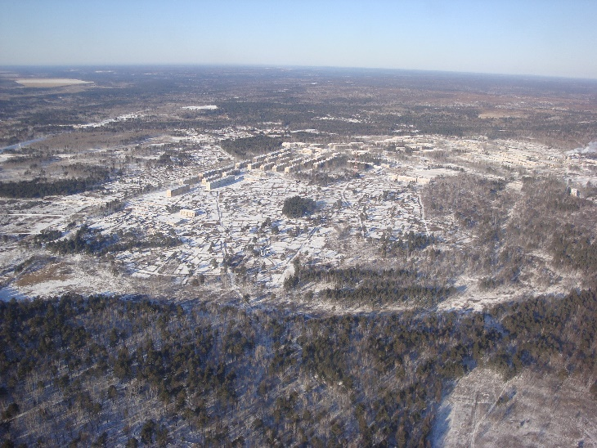 | 03 декабря 2008 года  Вид на старый город со стороны района нового жилого комплекса г. Циолковский
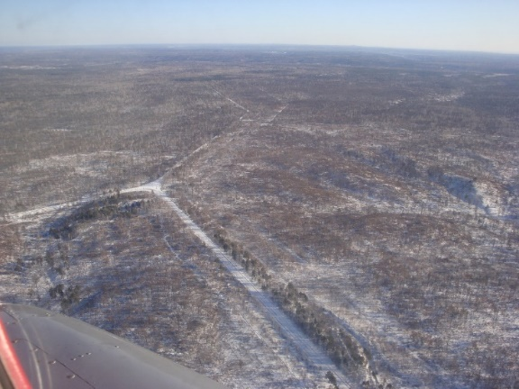 | 03 декабря 2008 года  Вид на место расположения жд станции «Промышленная 1»
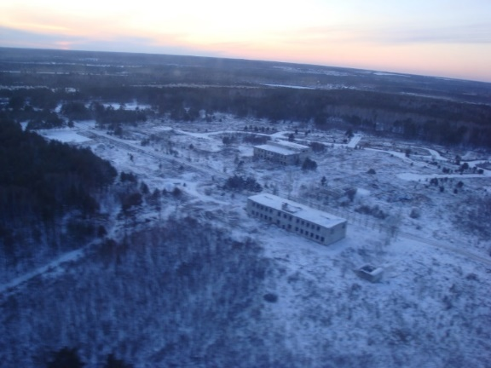 | 03 декабря 2008 года Вечер.  Район расположения нового жилого комплекса г. Циолковский
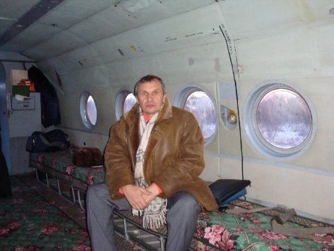 | 03 декабря 2008 года  С.А.С. Вертолет. В районе расположения нового жилого комплекса г. Циолковский

10 декабря 2008 года губернатор Амурской области О.Н.Кожемяко направил (письмо №01-2-4590/102206) заместителю директора Департамента государственного управления, регионального развития и местного самоуправления Правительства РФ З.М.Трамовой ответ на письмо Департамента от 10 ноября 2008 года №П16-35858 в связи с обращением главы ЗАТО В.И.Токарева от 26 сентября 2008 года №01-12/1242

16 декабря 2008 года министр экономического развития области А.И.Гришин направил (письмо №16.12.2008/513) заместителю председателя Правительства Амурской области Т.А.Чусовой ответ на обращение главы ЗАТО Углегорск от 28.10.2008 года №01-12/1391. (исп. С.А.С.)

19 декабря 2008 году министр экономического развития области А.И.Гришин направил (письма №2733-с) исполнительным органам государственной власти области просьбу оказывать содействие для проведения проектно-изыскательских работ по созданию космодрома «Восточный» и информировать министерство о проделанной в указанных направлениях работе.

26 декабря 2008 года подготовлена информация по космодрому «Восточный» для включения в стратегию социально-экономического развития Дальнего Востока по запросу министерства экономического развития России от 24 декабря 2008 года. (исп. С.А.С.)

Данные о составе участников работ по проектированию «Космодрома «Восточный» и разработки Программы развития ЗАТО «Углегорск».
Заказчиком работ по проектированию объектов и инфраструктуры Космодрома является Роскосмос, в лице ФГУП «Центр эксплуатации наземной космической инфраструктуры».
Генеральный подрядчик по проектированию Космодрома - ОАО «Ипромашпром».
Подрядчики по проектированию:
- объектов Космодрома - ФГУП «31 ГПИ специальных сооружений Минобороны»,
- аэродрома, а также питающих и распределительных электрических сетей космодрома - Казанский ГипроНИИавиапром.
В 2008 г. Администрацией ЗАТО «Углегорск» заключен договор с ФГУП «РосНИПИ урбанистики» (подведомственно в Минрегионразвития России) о разработке проекта перспективного развития города. Окончание работ - летом 2009 г.

В течении года поступали резюме от населения Амурской области желающего трудоустроиться на космодроме. Переданы в администрацию ЗАТО Углегорск.

Глава администрации Амурской области Колесов Николай Александрович по 16 октября 2008 года
Глава администрации Амурской области Кожемяко Олег Николаевич с 16-20 октября 2008 года

по июнь 2008 года —командующий Космическими войсками Российской Федерации. Генерал-полковник В. А. Поповкин
с 30 июня 2008 года по 8 ноября 2011 года - командующий Космическими войсками Российской Федерации. Генерал лейтенант О.Н.Остапенко.

